Сравнительные характеристики не ферментативных методик определения холестерина в пищевых продуктах
Чулкова И.В., Дёрина К.В.
Магистрант, аспирант
Национальный исследовательский Томский политехнический университет,
Институт физики высоких технологий, Томск, Россия
E-mail: irina-golovnina92@mail.ru

Повышенное содержание холестерина в крови человека может привести к развитию серьезных сердечно-сосудистых аномалий, которые, в свою очередь, являются одной из основных причин смерти во всех странах мира. В клинической практике часто используются ферментативные методики определения холестерина в крови человека и продуктах питания. Но в связи с недостатками на смену им приходят развивающиеся не ферментативные способы. В данной работе рассмотрены две различные методики для определения холестерина в продуктах питания: спектрофотометрический метод, основанный на реакции Златкиса-Зака [1], и электрохимический метод с использованием модификатора [2].
Для обоих методов построены калибровочные кривые зависимости концентрации холестерина от аналитического сигнала. Как видно из рисунка 1 обе зависимости линейны.
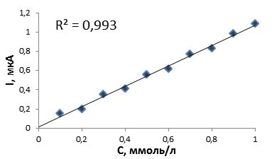 | 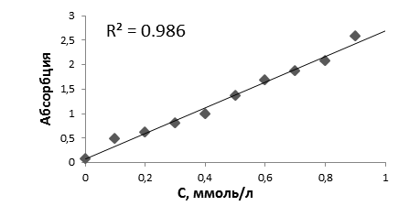
а | б
Рис.1 – Зависимость концентрации холестерина от аналитического сигнала
а – электрохимический метод с использованием модификатора;
б – спектрофотометрический метод
Обе методики характеризуются экспрессностью получения результатов, но для обоих методов не исключается стадия пробоподготовки. В спектрофотометрическом методе используются концентрированные кислоты, что является его недостатком. Спектрофотометрический метод не позволяет миниатюризировать устройство с целью изготовления тест-систем.
В результате проведенного исследования было определено содержание холестерина в реальных объектах (продуктах питания) с использованием обоих методик. Показана высокая сходимость результатов.
- Derina K. V. , Dorozhko E. V. , Voronova O. A. , Golovnina I. V. , Korotkova E. I. Cholesterol determination in food by voltammetry on modified carbon electrodes // XVIII Euro Food Chem - 2015, Madrid, 2015. - p. 96
- E.B.Solow, L.W.Freeman A Fluorimetric Ferric Chloride Method for Determining Cholesterol in Cerebrospinal Fluid and Serum // Clinical Chemistry, vol. 16, №6, 1970, pp. 472-476
Работа выполнена при поддержке Государственного задания «Наука» и гранта РФФИ «Мой первый грант» №16-33-00319.

